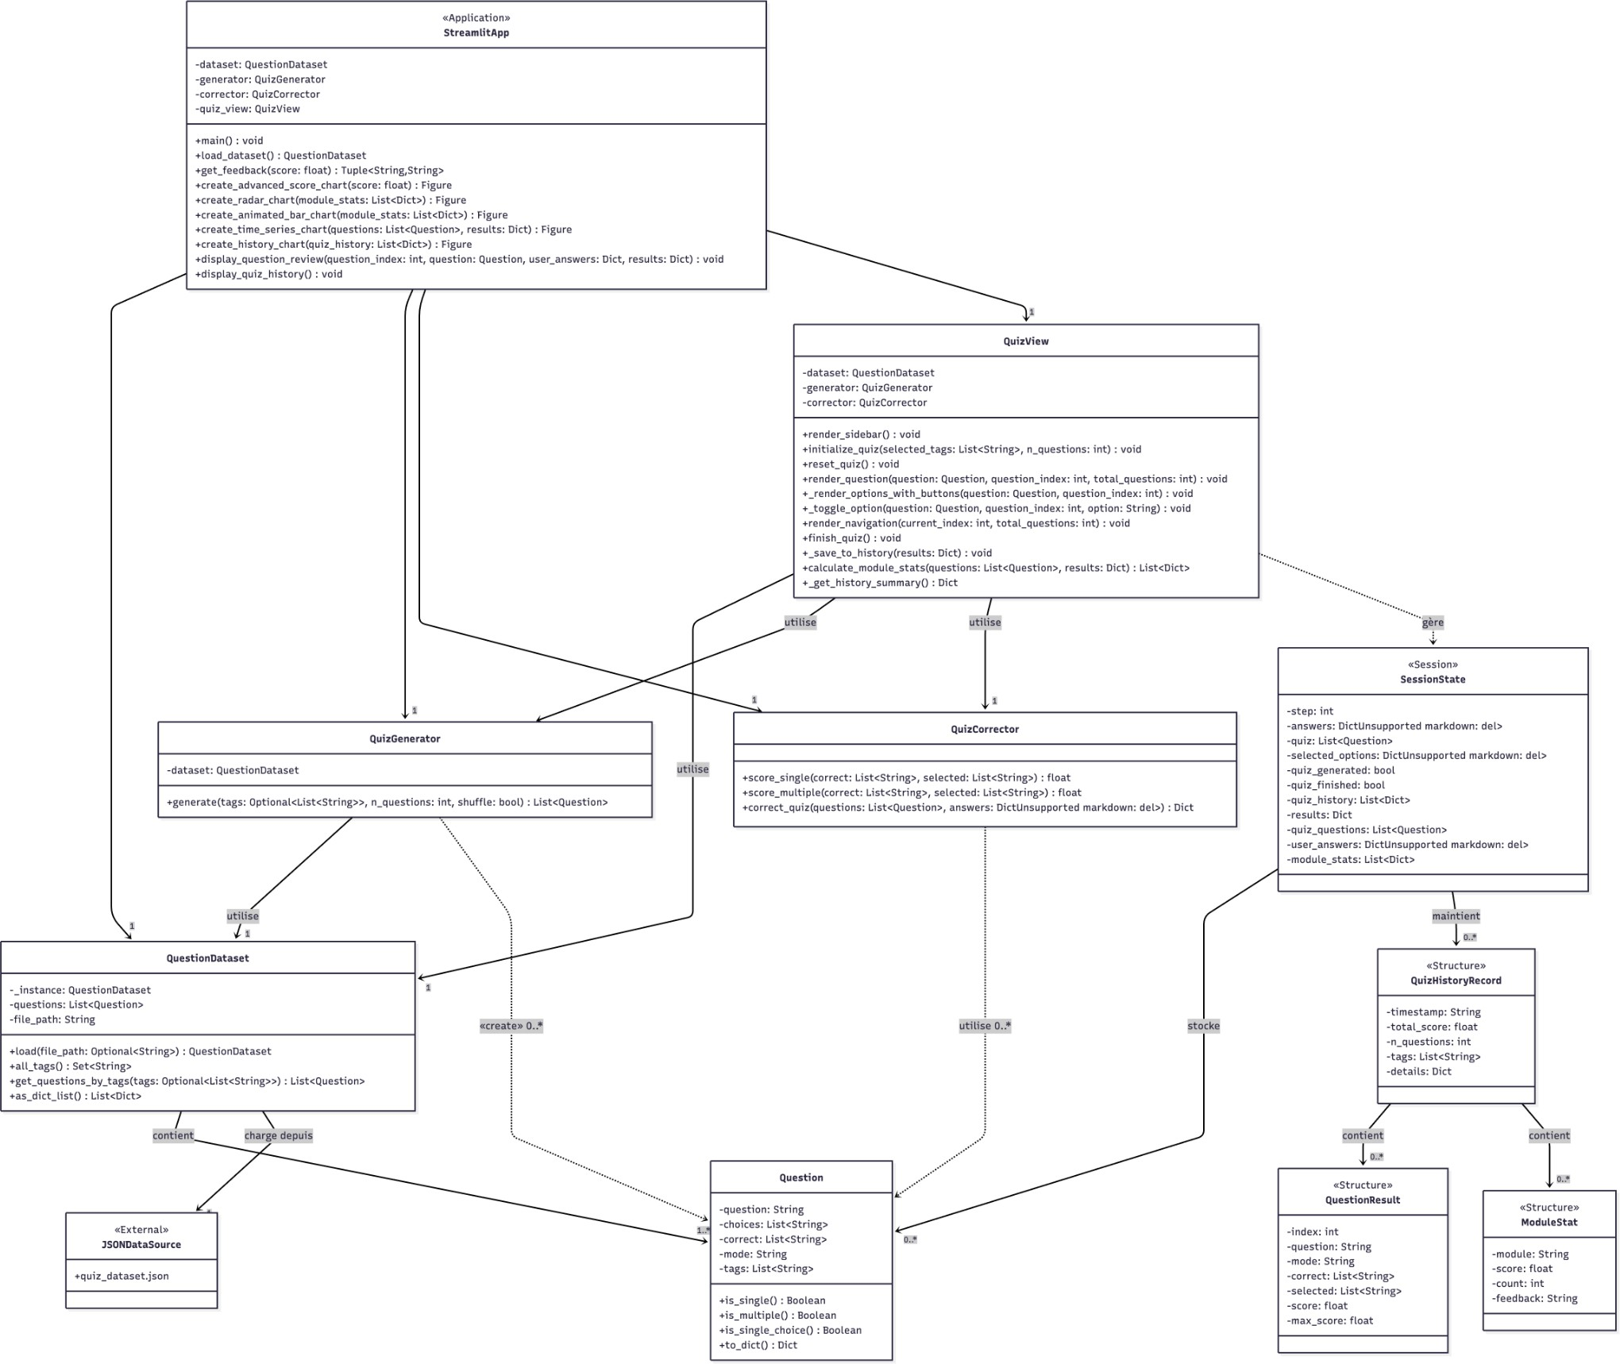

***DIAGRAMME UML DES CLASSES - JUSTIFICATIONS***

***JUSTIFICATION DES CLASSES PRINCIPALES***

Question - Raison : Représente l'unité fondamentale du quiz avec tous ses attributs - Cardinalité 1...* avec QuestionDataset : Un dataset doit contenir au moins une question pour être utile

QuestionDataset(Singleton) - *Raison* : Pattern Singleton pour éviter le rechargement multiple des données - *Cardinalité 1 avec générateur/correcteur* : Une seule source de vérité pour les données

QuizGenerator - Raison : Séparation des concerns - génération vs stockage des questions - Cardinalité 0...* avec Question : Peut générer de 0 à N questions selon les filtres

QuizCorrector - Raison: Centralise la logique métier complexe de scoring - Cardinalité 0...* avec Question : Traite chaque question individuellement

QuizView - Raison : Pattern View pour encapsuler toute la logique d'interface Streamlit - Cardinalité 1 avec chaque composant : Coordonne tous les éléments métier

***JUSTIFICATION DES STRUCTURES DE DONNÉES***

SessionState - Raison : Persistance de l'état utilisateur pendant la session Streamlit - Cardinalité 0...* : Peut-être vide au démarrage, se remplit progressivement

QuizHistoryRecord- Raison : Structure immuable pour l'historique des performances - Cardinalité 0...* avec SessionState : L'historique s'enrichit avec le temps JUSTIFICATION DES ***CARDINALITÉS CRITIQUES***

QuestionDataset : Question : 1...*- Justification : Un dataset sans question n'a pas de sens (minimum 1) - implémentation : Contrôle dans load() avec exception si fichier vide

QuizGenerator :Question : 0... *- justification : Peut retourner liste vide si aucun filtre ne correspond - *Implémentation* : Pool vide dans generate() retourne liste vide

SessionState : QuizHistoryRecord : 0...* - Justification : Historique vide au début, croissance illimitée pendant session - Implémentation : Liste qui s'agrandit à chaque quiz terminé ###